Уведомление о проведенном демонтаже временных сооружений, расположенных по ул. Ильюшина

№ | Адрес размещения, место складирования после демонтажа | Дата демонтажа | До демонтажа | После демонтажа | Сведения о владельце (ИНН для юр. лиц и ИП, Ф.И.О., адрес)
1. | г. Воронеж,  ул. Ильюшина | 24.09.2024 | 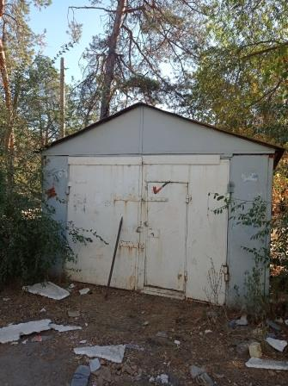 | 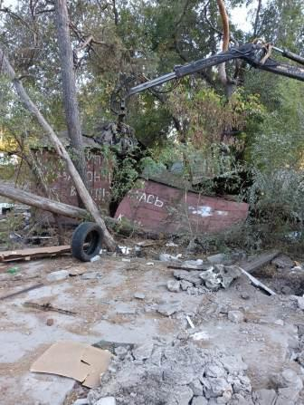 | Владелец не установлен
2 | г. Воронеж,  ул. Ильюшина | 24.09.2024 | 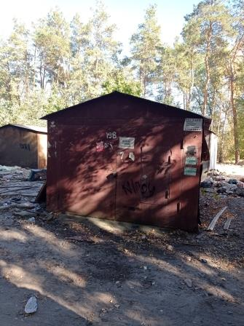 | 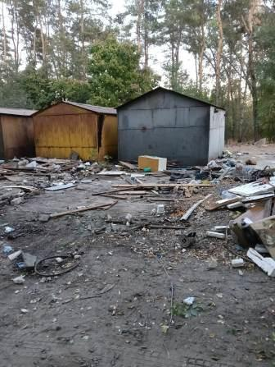 | Владелец не установлен
3 | г. Воронеж,  ул. Ильюшина | 24.09.2024 | 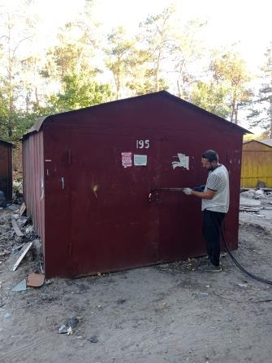 | 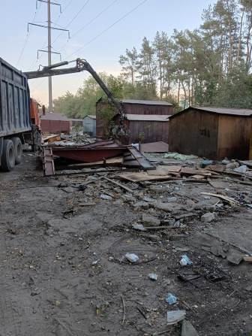 | Владелец не установлен

